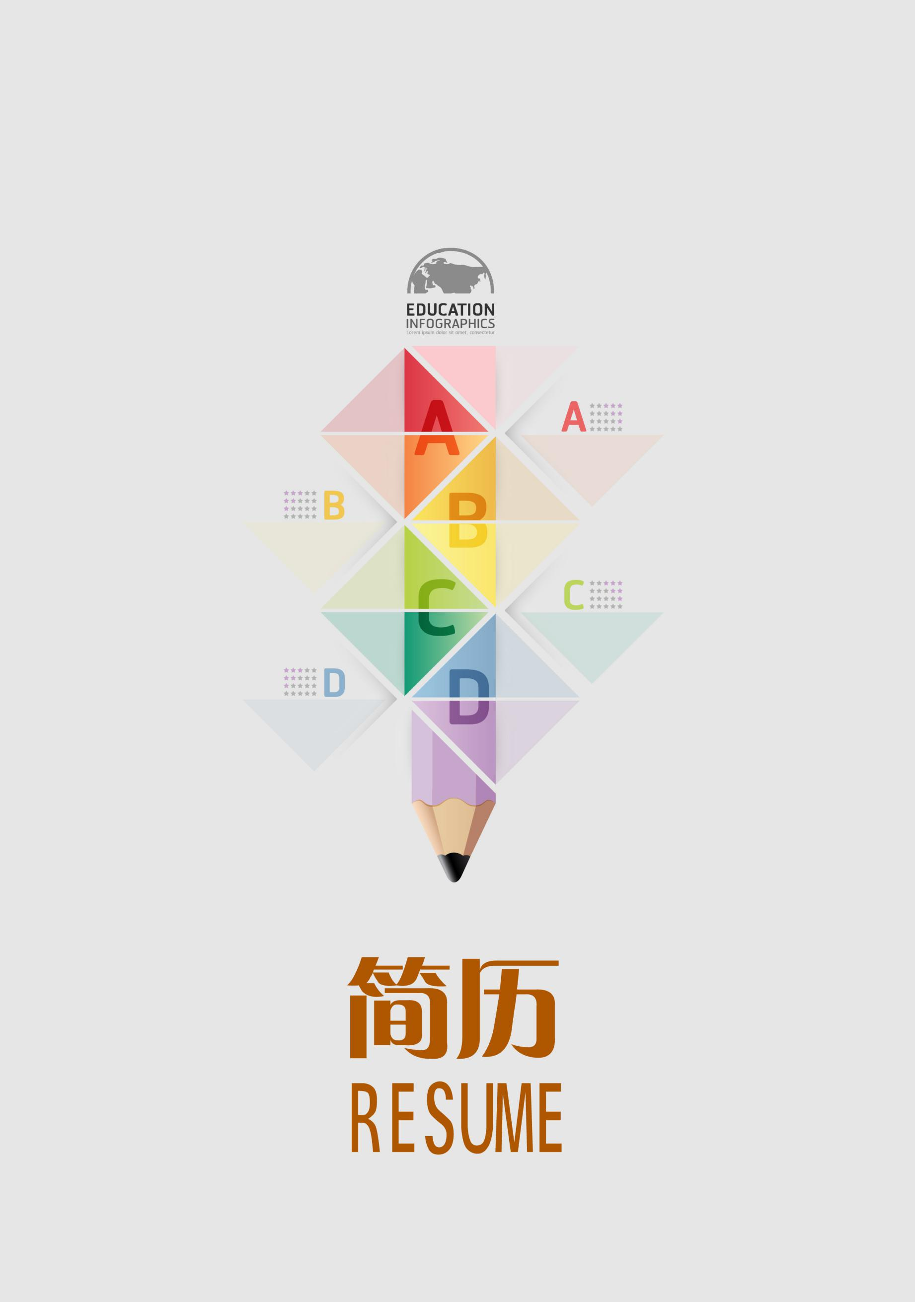

手捧菲薄之书

希望加入贵公司

心怀诚挚之念

办公资源

北京大学

188 8888 8888

93创意力

表达力88

执行力90

85领导力

Personal Resume

添加您的创意说明

添加您的创意说明

添加您的创意说明

添加您的创意说明

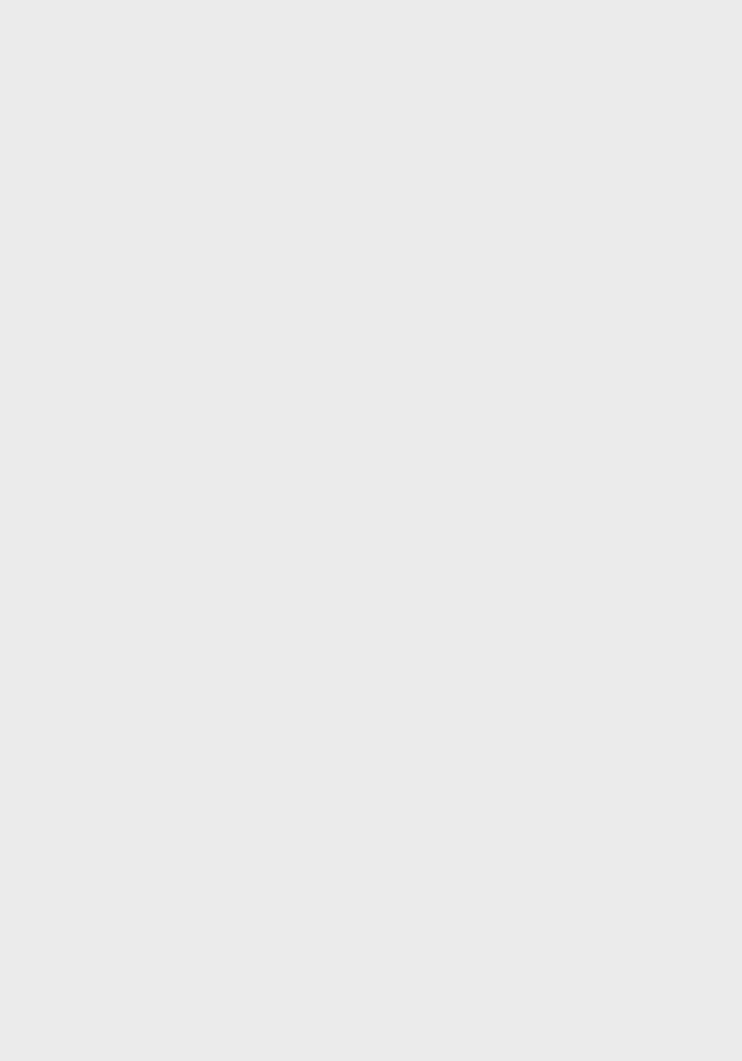

姓 名：办公资源 出生年月：1980/12/07 籍 贯：XXX 性 别：女毕业院校：中国美术学院 专 业：师范专业 政治面貌：中共党员 健康状况：健康电 话：188XXX88888 QQ/微信：XXXX@163.com

2002年6月---2004年7月 某某中学初中2004年6月---2006年7月 某某中学高中2006年6月---2010年7月 中国美术学院 师范专业

基本信息



工作经历



教育背景



取得证书



2007年6月：取得英语6级证书

2008年6月：荣获“二等奖学金”及“文明个人”2009年6月：被评为优秀班干部

2010年6月：被评为“十佳青年”

职业技能



熟练掌握photoshop/coreldraw/illustrator/flash等平面设计和网页制作软件

自我评价



本人性格热情开朗，待人友好，为人真诚谦虚。能吃苦耐劳，尽职尽责，有耐心。善于与人沟通。学习刻苦认真，成绩优秀，品学兼优，连续三年获得学院奖学金。为人诚恳勤奋好学、脚踏实地，有较强的团队精神，工作积极进取，态度认真。

2015.06-2015.09 北京市XXXX学校 教师

2015.06-2015.09 北京市XXXX学校 教师

2015.06-2015.09 北京市XXXX学校 教师



尊敬的领导：

您好！我是XX师范学校的一名准毕业生,首先非常感谢您在百忙之余抽出时间,看到我的自荐信，我感到非常荣幸。我叫办公资源,作为一名准毕业生，我深知自己身上应当具备怎样的专业技能，和一名准幼师的专业素质。

　　在学校学习的这三年时光，我学到了很多。从没有基础的小孩子，到现在能独立的在讲台前面讲授一堂正规的教法课程。作为一名准教师，我很清楚自己将教育的对象是多么可爱的孩子，也明白自己工作的重要性。从而使我养成了不骄不躁平易近人的性格。虽然三年的学习生活很短暂，但我却过的很充实，因为我为我学到了那么多的专业技能和基础知识而感到自豪。从笨拙的手指敲钢琴开始，到能弹奏动听的儿童曲目。从喘不过气飘着假音的音乐开始，到能独自完成一首难度很高的声乐曲子.....我真的很感谢在学校的这段日子，为我作为一名合格的幼师打下了良好的基础。

　　我自认为作为一名优秀的教师，不仅要有较强的专业技能，更应当怀着一颗赤子之心来面对自己喜爱的幼教事业。可能从众多优秀的毕业生当中，我并不是各方面都十分出色的人。也许贵园长会觉得诧异，我们的幼儿园就是需要专业技能很强的幼师。但是，无论多么优秀的人，她都应该本着一个塌实肯干，谦虚向别人学习的态度。这才是专业幼师所具备的重要条件。

此致

敬礼！

自荐人：办公资源

自荐书

手捧菲薄之书 心怀诚挚之念 希望加入贵公司

Personal Resume



踏着梦想，出发！

手机：138 XXX 9999

邮箱：XXXX@qq.com